111年度新生公園七星農業學苑10-12月秋收班系列課程
秋天到了是農民們最高興收穫的季節，一年的辛苦受到夏天颱風摧殘下的植物終於看到成果，收穫的果實這時候可以進行一些加工釀造，這時候萬物也是準備進行休養的季節，上課地點新生公園小白宮曾經也是花博期間的盆景館，本課程中特別邀請謝老師針對盆景的養護盆器土壤的更換進行分享，陳老師特別針對園藝養生專題教導學員們，透過植栽的操作進行養生健康療癒，最後進入田園綠屋頂的建置以及分享，希望所有的學員成為台北市綠化的種子，將田園城市理念散播到每一個角落。

一、 主辦單位：臺北市政府工務局公園路燈工程管理處、財團法人七星農業發展基金會。
二、 上課時間：每週三下午14：00~16：00。
三、 上課地點：臺北市中山區新生北路3段105號 (新生公園綠化教室)
四、 報名資格：冬藏玫瑰班系列針對園藝農業有興趣之民眾第一次參與報名者
五、 報名方式：111年9月26日上午９時起(http://www.agri.org.tw) 七星農業發展基金會網站，點選農業學苑招生(依報名先後限額30名)。確認報名成功者將可收到上課通知郵件(報名者請確認個人網址無誤)。
六、 交通：捷運淡水線圓山站下、公車606、277、285、685、612、279、新生北路民族東路口站下車
七、 綠化課程為預排課程，如有異動於上課前一週公告教室。若遇颱風或豪大雨，將依臺北市政府宣佈停課，亦即停課。
八、 防疫配合措施：
1、請學員進教室前請先測量體溫(37℃不得入內參與課程)並於課程期間全程配帶醫療罩。
2、本課程上課人員，包含講師、工作人員，請於上課前進入教室額滿後，不再開放入場。
3、請學員依工作人員指示入座並保持適當距離。
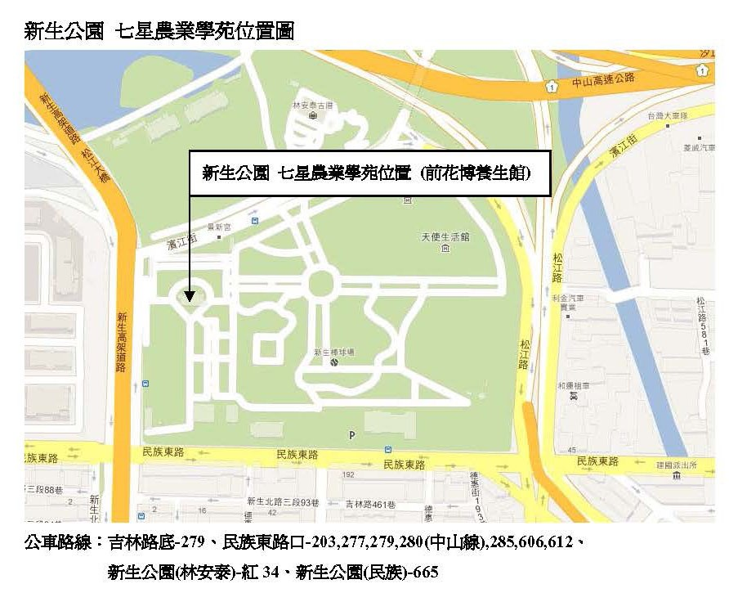
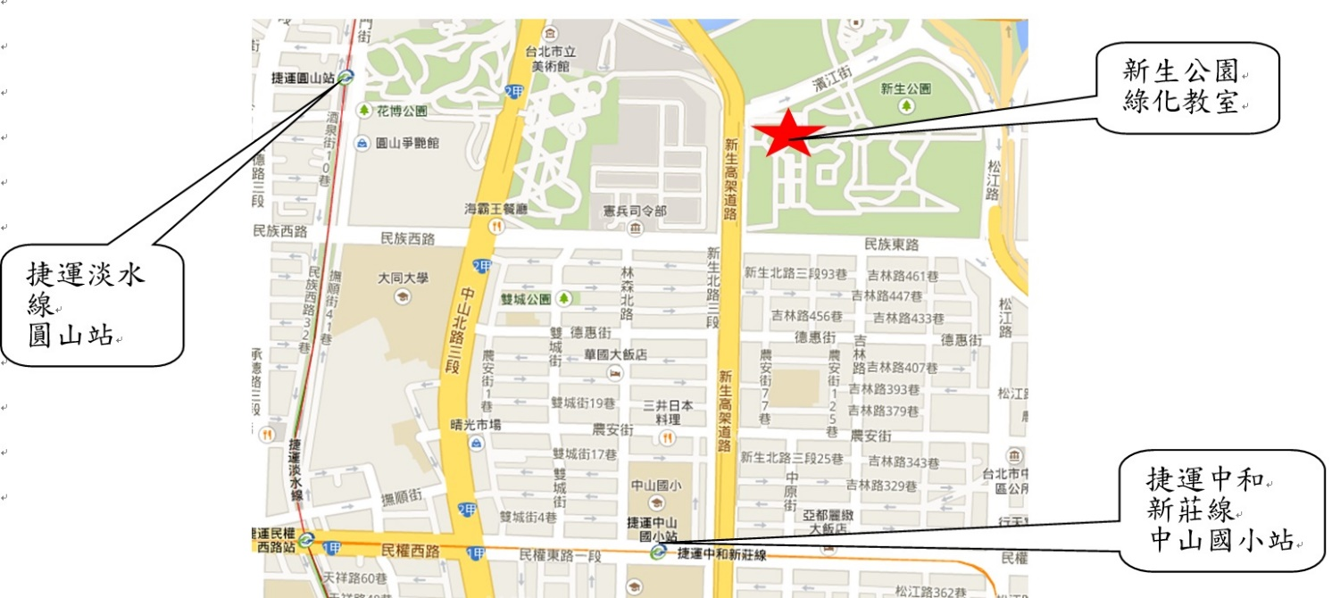
新生教室位置圖:

七星農業學苑秋收班系列

場次 | 日期 | 主題 | 老師 | 名額
1 | 10月5日 | 秋收班開學農村環境整備 | 蔡其昌 七星農業發展基金會 研究員 | 30
2 | 10月12日 | 盆景養護專業鑑賞分析 | 謝榮欽 東農園藝坊 老師 | 30
3 | 10月19日 | 食用玫瑰鹽糖茶飲生活應用 | 郭宣含 七星組合盆栽 教師 | 30
4 | 10月26日 | 有機農業概論與實作 | 劉怡雯 元極有機蔬菓耕學農場 老師 | 30
5 | 11月2日 | 有機蔬菜栽培技法 | 羅文祥 健福有機農場 場長 | 30
6 | 11月9日 | 興手捻來話生活 | 陳錦文 七星組合盆栽 教師 | 30
7 | 11月16日 | 台北市休閒農業導覽 | 林翠娥 台北市休閒農業發展協會 理事長 | 30
8 | 11月23日 | 樹木健康檢查醫護 | 李碧峰 台灣中利景觀有限公司 總經理 | 30
9 | 11月30日 | 冬季流行時尚花卉指南 | 陳根旺 香根園藝有限公司 總經理 | 30
10 | 12月7日 | 健康養生可食花園 | 陳寶春 台灣園藝福祉協會 健康園藝師 | 30
11 | 12月14日 | 田園屋頂綠化理論與實務 | 孫崇欽 綠達人有限公司 協理 | 30

報名成功者可於參加名單中看到自己姓名。名額滿時即無法報名，開課中如有空席，本會將立即公告於網站最新消息中。因課程全程免費名額有限無故缺課超過3次者，本會將名額重新釋出給予有心參加者。

